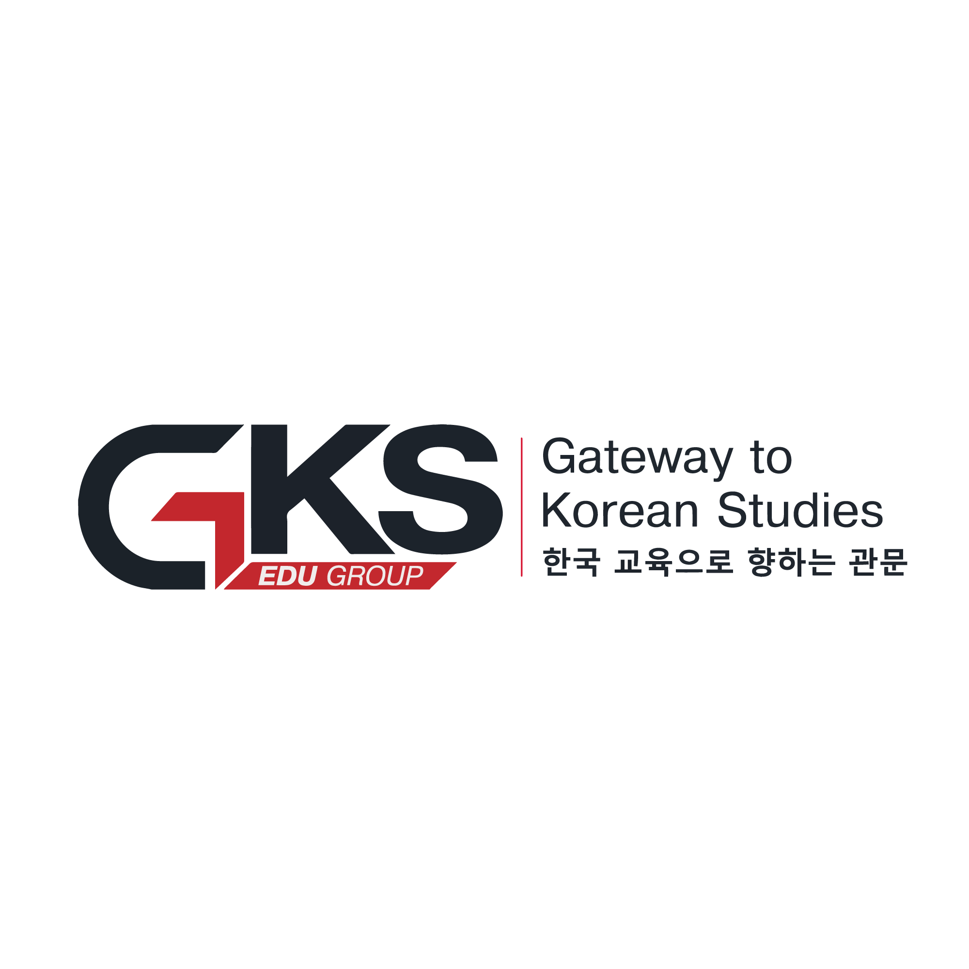
“ЖИ КЭЙ ЭС ЭДҮ ГРУПП” ХХК
БАЙГУУЛЛАГЫН ТАНИЛЦУУЛГА
Gateway to Korean Studies
한국 교육으로 향하는 관문

БИДНИЙ ТУХАЙ
“Жи Кэй Эс Эдү Групп” ХХК нь Монголын сурагч, оюутан, залуусыг БНСУ-ын боловсролын боломжтой холбож, суралцагч бүрийн зорилго, нөхцөлд тохирсон сургууль, мэргэжил, тэтгэлэг болон боловсролын замналыг цогцоор нь төлөвлөн хэрэгжүүлэх боловсролын зуучлал, сургалтын төв юм.
Манай байгууллагын үйл ажиллагааны хамгийн том онцлог нь сурагч бүртэй тулж ажиллах зарчим болон боловсролын зуучлалын үйл явцыг нэг дор удирдах шинэ цахим систем юм.
Суралцагч БНСУ-д суралцах зорилгоо тодорхойлсон үеэс эхлэн бид түүний боловсрол, голч дүн, хэлний түвшин, сонгосон мэргэжил, санхүүгийн боломж, хүсэж буй сургууль болон ирээдүйн зорилгыг нэг бүрчлэн судалж, хамгийн тохирох сургууль, хөтөлбөр, тэтгэлгийн боломжийг тодорхойлон ажиллана.
Сургууль сонгох, тэтгэлэг хайх, элсэлтийн төлөвлөгөө гаргах, шаардлагатай материал бүрдүүлэх, өргөдөл болон сургуулийн маягтуудыг бэлтгэх, сургуульд материал илгээх, ярилцлагад бэлтгэх, элсэлтийн хариу болон урилга авах, визний материал бүрдүүлэх, БНСУ-д зорчих бэлтгэл хийхээс эхлээд дараагийн шатны боловсролоо төлөвлөх хүртэлх бүх үйл явцыг нэг уялдаатай системээр зохион байгуулж, шаардлагатай ажил бүрийг суралцагчтайгаа хамтран бэлтгэж, хянаж ажиллана.
Манай зорилго нь суралцагч бүрийг өөрт нь тохирсон сургуульд, боломжит хамгийн сайн нөхцөл болон тэтгэлгийн боломжийг ашиглан, урьдчилан төлөвлөсөн боловсролын замаар амжилттай суралцахад нь хүргэх юм.

БИДНИЙ ГОЛ ДАВУУ ТАЛ – БОЛОВСРОЛЫН ЗУУЧЛАЛЫН ШИНЭ СИСТЕМ
GKS EDU GROUP нь Монголын боловсролын зуучлалын салбарт суралцагч, эцэг эх, манай мэргэжилтнүүд болон хамтрагч их сургуулиудыг нэг системээр холбох шинэ хэлбэрийн цахим зуучлалын системийг нэвтрүүлж байна.
Энэхүү системээр суралцагч бүр өөрийн хувийн бүртгэлтэй болж, элсэлтийн явц, материал бүрдүүлэлт, боломжит сургууль, мэргэжил, тэтгэлэг, хэлний шаардлага, элсэлтийн хугацаа болон дараагийн хийх ажлаа нэг дороос хянах боломжтой болно. Манай мэргэжилтнүүд суралцагчийн мэдээлэлд үндэслэн түүнд тохирсон боловсролын замналыг гаргаж, үе шат бүрийн ажлыг төлөвлөж, бэлтгэж, хянаж ажиллана.

1. СУРАГЧ БҮРТЭЙ ТУЛЖ АЖИЛЛАХ БОЛОВСРОЛЫН ТӨЛӨВЛӨГӨӨ
Сурагч бүрийн хүсэл мөрөөдөл, нөхцөл боломж, боловсролын түвшин өөр байдаг. Тиймээс бид суралцагч бүртэй тулж ажиллаж, тухайн хүний нөхцөлд хамгийн тохирох боловсролын замыг тодорхойлно.
- Нас, боловсролын түвшин
- Сурлагын голч дүн
- Солонгос болон Англи хэлний түвшин
- Сонирхож буй мэргэжил
- Хүсэж буй сургууль
- Санхүүгийн боломж
- Тэтгэлгийн шалгуур
- Цаашдын боловсролын зорилго
Эдгээр мэдээлэлд үндэслэн хэлний бэлтгэлд элсэх боломжит хугацаа, БНСУ-д очих хугацаа, TOPIK өгөх боломжит хугацаанууд, шаардлагатай хэлний түвшин, бакалавр, магистр, докторын дараагийн элсэлт, тохирох их сургуулиуд болон боломжит тэтгэлгүүдийг багтаасан урт хугацааны боловсролын төлөвлөгөө гаргана.

2. ӨӨРИЙН ЭЛСЭЛТИЙН БҮХ ЯВЦЫГ НЭГ ДОРООС ХЯНАХ СИСТЕМ
Манай байгууллагад бүртгүүлсэн суралцагч бүр хувийн цахим бүртгэлээрээ дамжуулан өөрийн элсэлтийн бүх явцыг ойлгомжтойгоор хянах боломжтой болно.
- Одоо аль үе шатанд явж байгаа мэдээлэл
- Бүрдсэн болон дутуу материал
- Материалын баталгаажуулалтын төлөв
- Сонгосон болон элсэх боломжтой сургуулиуд
- Элсэлтийн хугацаа, хэлний шаардлага
- Шалгуур хангаж буй тэтгэлгүүд
- Ярилцлага, элсэлтийн хариу, урилгын мэдээлэл
- Визний бэлтгэлийн явц
- Дараагийн хийх ажил болон хугацаа
Ингэснээр суралцагч өөрийн элсэлтийн явц, хийх шаардлагатай ажил, хугацаа болон дараагийн алхмаа үргэлж тодорхой мэдэж явна.

3. ШААРДЛАГАТАЙ БҮХ МАТЕРИАЛ, ҮЕ ШАТЫГ ЦОГЦООР НЬ БЭЛТГЭЖ ХЯНАНА
GKS EDU GROUP-ийн мэргэжилтнүүд суралцагчийн элсэлтэд шаардлагатай ажлыг эхнээс нь дуустал төлөвлөж, материал бүрдүүлэлт болон бүртгэлийн бүхий л үе шатыг суралцагчтай хамтран бэлтгэж, нэг бүрчлэн хянаж ажиллана.
- Суралцагчийн анхан шатны үнэлгээ, боломжийн судалгаа хийх
- Тохирох сургууль, мэргэжил, хөтөлбөрийг судлан сонгох
- Боломжит тэтгэлгүүдийг судалж тохирох хувилбарыг гаргах
- Элсэлтийн нэгдсэн төлөвлөгөө, хугацааны хуваарь гаргах
- Шаардлагатай бичиг баримтын жагсаалтыг суралцагч бүрээр гаргах
- Бичиг баримт, орчуулга, баталгаажуулалтын бүрдүүлэлтийг зохион байгуулах
- Анкет, өргөдөл болон сургуулийн шаардлагатай маягтуудыг бэлтгэх
- Бүх материалыг эцэслэн шалгаж, шаардлагатай засварыг хийлгэх
- Их сургуульд материалыг хугацаанд нь илгээж, бүртгэлийн явцыг хянах
- Ярилцлагын бэлтгэл хийж, шаардлагатай мэдээллээр бүрэн хангах
- Элсэлтийн хариу, урилга авах үе шатыг хянах
- Виз мэдүүлэхэд шаардлагатай материалыг бүрэн бэлтгэх
- БНСУ-д зорчихын өмнөх бэлтгэл, байр болон тосох үйлчилгээний зохион байгуулалтад дэмжлэг үзүүлэх
Суралцагч бүрд яг юу, хэзээ, ямар дарааллаар шаардлагатайг манай мэргэжилтнүүд урьдчилан төлөвлөж, материал бүрдүүлэлтийн явцыг нэг бүрчлэн сануулж, шалгаж, бэлтгэн ажиллана.

4. СУРАГЧ БҮРД ТОХИРОХ ТЭТГЭЛГИЙН БОЛОМЖИЙГ ИДЭВХТЭЙ СУДАЛНА
Манай байгууллагын гол давуу талын нэг нь суралцагч бүрийн мэдээлэлд тохирох тэтгэлгийн боломжийг идэвхтэй судалж, хамгийн боломжит хувилбаруудыг тодорхойлон ажиллах юм.
- БНСУ-ын Засгийн газрын GKS тэтгэлэг
- Их сургуулийн сургалтын төлбөрийн тэтгэлэг
- TOPIK оноонд суурилсан тэтгэлэг
- Сурлагын амжилтад суурилсан тэтгэлэг
- Гадаад оюутанд зориулсан тусгай тэтгэлэг
- Хамтрагч сургуулиудын боломжит хөнгөлөлт, тэтгэлэг
- Бусад боломжит санхүүгийн дэмжлэг
Суралцагчийн хүссэн сургуулийг судлахаас гадна тухайн суралцагчид илүү тохиромжтой нөхцөл, өндөр тэтгэлгийн боломж санал болгож болох бусад сургуулийг давхар судалж, сонголтыг нь өргөжүүлнэ.

5. БНСУ-Д ОЧСОНЫ ДАРААХ БОЛОВСРОЛЫН ЗАМНАЛ
Суралцагч БНСУ-д очсоны дараа ч манай систем түүний дараагийн боловсролын төлөвлөгөөг үргэлжлүүлэн дэмжинэ. Хэлний бэлтгэлээс бакалавр, бакалавраас магистр, магистраас докторын түвшинд шилжих боломжит хугацаа, шаардлага, сургууль болон тэтгэлгийн мэдээллийг урьдчилан төлөвлөх боломжтой.
БНСУ-д байгаа суралцагч дараагийн шатны элсэлтээ Монголд ирэлгүйгээр алсын зайнаас манай байгууллагаар зохион байгуулж, материалаа цахимаар бүрдүүлэн, бүртгэлийн явцаа системээр хянах боломжтой болно.

6. ЭЦЭГ ЭХЧҮҮДЭД ЗОРИУЛСАН МЭДЭЭЛЛИЙН СИСТЕМ
Эцэг эхчүүд хүүхдээ БНСУ-д суралцах хугацаанд нь зөвшөөрөгдсөн мэдээллийн хүрээнд суралцах явц, сурлагын төлөв, ирц, хэлний түвшин, дараагийн элсэлтийн хугацаа болон боловсролын төлөвлөгөө зэрэг шаардлагатай мэдээллийг хувийн бүртгэлээрээ дамжуулан авах боломжтой системийг хөгжүүлж байна.
Энэ нь суралцагч, эцэг эх, манай байгууллагын мэдээллийн уялдаа холбоог илүү шуурхай, тодорхой, найдвартай болгоно.

7. УЛААНБААТАР БОЛОН ОРОН НУТГААС ЦАХИМААР ҮЙЛЧЛҮҮЛЭХ БОЛОМЖ
Улаанбаатар хот болон Монгол Улсын 21 аймагт амьдарч буй суралцагчид онлайнаар зөвлөгөө авч, гэрээ байгуулж, хувийн бүртгэл үүсгэн, шаардлагатай материалаа цахимаар оруулж, материал бүрдүүлэлт, сургуулийн бүртгэл, элсэлтийн явц болон визний бэлтгэлээ алсын зайнаас зохион байгуулах боломжтой.
Ингэснээр байршлаас үл хамааран суралцагч бүр ижил түвшний, системтэй боловсролын үйлчилгээг авах боломж бүрдэнэ.

8. СУРАЛЦАГЧ СУРГУУЛАА, СУРГУУЛЬ СУРАЛЦАГЧАА ОЛОХ ШИНЭ БОЛОМЖ
Манай цахим системийн дараагийн онцлох боломж нь Монголын суралцагч болон БНСУ-ын хамтрагч их сургуулиудыг хоёр талын мэдээллээр холбох шийдэл юм.
Хамтрагч их, дээд сургуулиуд суралцагчийн зөвшөөрөлтэй мэдээлэлд үндэслэн өөрийн элсэлтийн шаардлага хангасан суралцагчдыг урьдчилан судалж, тохирох хөтөлбөр, тэтгэлэг, элсэлтийн санал болон урилга хүргүүлэх боломжтой болно.
Суралцагч өөрт тохирох сургуулиа олж, их сургууль өөрийн шаардлагад нийцсэн суралцагчаа сонгон танилцах боломжтой болж, GKS EDU GROUP хоёр талыг мэдээлэл, технологи, боловсролын үйлчилгээгээр холбон ажиллана.

ҮНДСЭН ҮЙЛЧИЛГЭЭ

1. БНСУ-ын Засгийн газрын тэтгэлэг (GKS)
GKS тэтгэлэгт хөтөлбөрт хамрагдах суралцагчийн боломжийг үнэлэхээс эхлэн сургууль, мэргэжил сонголт, тэтгэлгийн стратеги, шаардлагатай бичиг баримт, анкет, өргөдөл, орчуулга, баталгаажуулалт, ярилцлагын бэлтгэл, сонгон шалгаруулалтын үе шат, урилга болон визний материал хүртэлх бүх үйл явцыг төлөвлөж, бэлтгэж, хянаж ажиллана.
GKS тэтгэлгийн хэмжээ, нас, шалгуур болон бусад нөхцөл нь тухайн жилийн албан ёсны удирдамжаар шинэчлэгддэг тул суралцагч бүрд тухайн жилийн баталгаатай эх сурвалжид үндэслэсэн мэдээлэл хүргэнэ.

2. Энгийн суралцах зуучлал
- Солонгос хэлний бэлтгэл
- Бакалавр
- Магистр
- Доктор
Суралцагчийн хэлний түвшин, голч дүн, мэргэжил, хүсэж буй сургууль болон санхүүгийн боломжид үндэслэн тохирох сургууль, элсэлтийн нөхцөл, боломжит тэтгэлгийг судалж, материал бүрдүүлэлтээс виз хүртэлх үйл явцыг бүрэн зохион байгуулна.

3. Солонгос болон Англи хэлний сургалт
Танхимын болон онлайн хэлний сургалтыг суралцагчийн түвшин, зорилгод тохируулан зохион байгуулна.
- Солонгос хэл: Анхан, Дунд, Ахисан, TOPIK, Ярианы анги
- Англи хэл: Анхан, Дунд, Ахисан, IELTS, Ярианы анги
- Бага бүлгийн сургалт, ахицын үнэлгээ
- Сонсох, ярих, унших, бичих дөрвөн чадварыг хөгжүүлэх хөтөлбөр
- Олон улсын шалгалтад чиглэсэн сургалт

БОЛОВСРОЛЫН СОЛИЛЦОО, ХАМТЫН АЖИЛЛАГАА
GKS EDU GROUP нь Монгол Улсын боловсролын байгууллагууд, аймаг, нийслэл, дүүргийн холбогдох байгууллагууд болон БНСУ-ын хамтрагч их, дээд сургуулиудтай хамтран боловсролын олон талт хөтөлбөр хэрэгжүүлэхээр ажиллаж байна.
- Сурагч, оюутан солилцооны хөтөлбөр
- Багш солилцоо, багшийн мэргэжил дээшлүүлэх хөтөлбөр
- Богино хугацааны боловсролын аялал
- Их сургуулийн танилцах аялал
- Мэргэжил сонголтын хөтөлбөр
- Боловсролын семинар, форум
- Соёлын солилцоо
- Сайн дурын хөтөлбөр

БИДНИЙ АЖИЛЛАХ ЗАРЧИМ
- Сурагч бүртэй тулж ажиллах – суралцагч бүрийн нөхцөл, зорилгод тохирсон төлөвлөгөө гаргана.
- Нэг бүртгэл – бүх мэдээлэл: материал, сургууль, тэтгэлэг, элсэлтийн явц, хугацаа болон дараагийн ажлыг нэг системээс хянана.
- Монголоос БНСУ хүртэлх нэгдсэн үйлчилгээ – анхны үнэлгээнээс эхлэн элсэлт, виз, зорчих бэлтгэл хүртэлх ажлыг зохион байгуулна.
- Өнөөдрийн элсэлтээс ирээдүйн боловсрол хүртэл – хэлний бэлтгэл, бакалавр, магистр, докторын дараагийн шатны зорилгыг урьдчилан төлөвлөж хамтран ажиллана.
- Баталгаатай эх сурвалж – сургууль, тэтгэлэг, элсэлтийн мэдээллийг албан ёсны эх сурвалжид үндэслэн хүргэнэ.

БИДНИЙ АЛСЫН ХАРАА
GKS EDU GROUP нь технологи, боловсрол, хүний хөгжлийг нэгтгэсэн шинэ үеийн боловсролын зуучлалын системийг Монгол Улсад хөгжүүлж, Монголын суралцагч бүрд БНСУ-ын боловсролын боломжийг илүү хүртээмжтэй, ойлгомжтой, найдвартай хүргэхийг зорьж байна.
Сурагч бүрийн зорилгыг ойлгож, боломжийг нь судалж, замыг нь төлөвлөж, шаардлагатай бүхнийг нь бэлтгэж, дараагийн шат хүртэл нь хамтран ажиллах нь GKS EDU GROUP-ийн боловсролын шинэ системийн үндсэн зарчим юм.

ХОЛБОО БАРИХ
Байгууллага | “Жи Кэй Эс Эдү Групп” ХХК
Утас | 7710-9000
Вэб | gksedu.mn
И-мэйл | info@gksedu.mn
Хаяг | Улаанбаатар хот, Төв шуудангийн чанх урд, Эко Интернэшнл Тауэр, 17 давхар, 1707 тоот
GKS EDU GROUP – Монгол, Солонгосын боловсролыг холбох шинэ гүүр

